Россия Федерациязындағы  Хакас Республика  Муниципальнай пÿдiстiн устағ-пастаа  Саяногорск город | 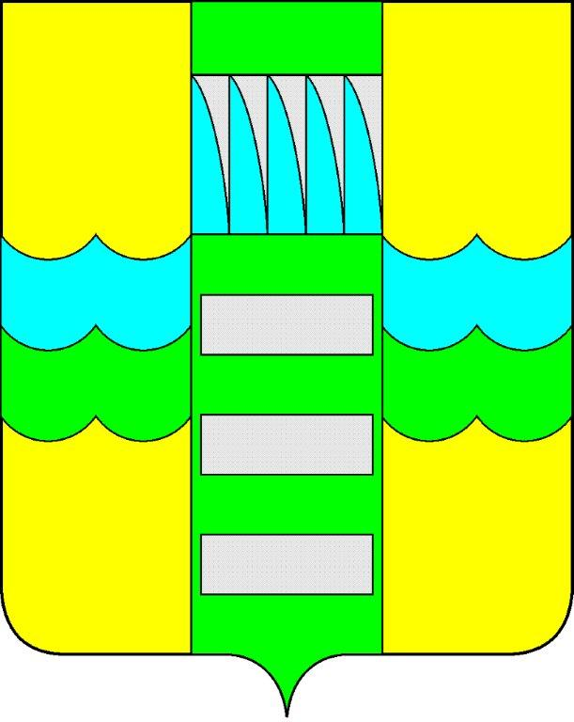 | Республика Хакасия в составе  Российской Федерации  Администрация муниципального образования  город Саяногорск

ПОСТАНОВЛЕНИЕ

от 06.02.2017г. № 64

О внесении изменений в постановление
Администрации муниципального образования
город Саяногорск от 20.12.2013 № 1965

В связи с досрочным прекращением полномочий члена Наблюдательного Совета, руководствуясь пунктом 5.20.2. Устава Муниципального автономного учреждения «Городские спортивные сооружения», утвержденного Постановлением Администрации муниципального образования город Саяногорск от 28.03.2016 №237, пунктом 8 статьи 10 Федерального закона от 03.11.2006 №174-ФЗ «Об автономных учреждениях», статьями 30, 32 Устава муниципального образования город Саяногорск, утвержденного решением Саяногорского городского Совета депутатов от 31.05.2005 № 35 Администрация муниципального образования город Саяногорск

П О С Т А Н О В Л Я Е Т:

1. Внести изменения в постановление Администрации муниципального образования город Саяногорск от 20.12.2013 №1965 «О создании Муниципального автономного учреждения «Городские спортивные сооружения» следующие изменения:
1.1. Приложение №2 изложить в новой редакции, согласно приложению к настоящему постановлению.
2.Информационно-аналитическому отделу Администрации муниципального образования город Саяногорск опубликовать данное постановление в средствах массовой информации и разместить на официальном сайте муниципального образования город Саяногорск в сети Интернет.
3. Настоящее постановление вступает в силу со дня его издания.
4.Контроль над исполнением настоящего постановления возложить на Первого заместителя Главы муниципального образования город Саяногорск.

Глава муниципального образования
город Саяногорск Л.М.Быков

Приложение №2
к постановлению Администрации
муниципального образования
город Саяногорск
от 06.02.2017г.№64

СОСТАВ НАБЛЮДАТЕЛЬНОГО СОВЕТА
Муниципального автономного учреждения
«Городские спортивные сооружения»

1.Бережной Юрий Вадимович – начальник Комитета по делам молодежи, физической культуре и спорту Администрации муниципального образования город Саяногорск;
2.Храмова Елена Ивановна – заместитель руководителя Департамента архитектуры, градостроительства и недвижимости г.Саяногорска по правым вопросам;
3.Стеблина Арина Геннадьевна – менеджер Саяногорского подразделения БО Фонд «Центр социальных программ» (по согласованию);
4.Петров Павел Александрович – тренер-преподаватель МБУ ДО ДЮСШ г.Саяногорска, «Заслуженный тренер России», «Заслуженный работник физической культуры и спорта Республики Хакасия», «Почетный работник общего образования Российской Федерации» (по согласованию);
5.Янгулова София Владимировна – главный бухгалтер Муниципального автономного учреждения «Городские спортивные сооружения»;
6.Дмитриев Виталий Петрович – ветеран спорта, член сборной городской команды по городошному спорту (по согласованию).

Управляющий делами Администрации
муниципального образования
город Саяногорск А.Г.Козловская

